Instruks til CO₂-måling

- Download Free Trial til Windows eller mac på https://www.pasco.com/downloads/sparkvue
- Tænd for wireless CO₂
- Skift til dansk under gittermenuen
- Vælg Sensordata og vent et øjeblik, til den har fået kontakt med den trådløse CO₂-mål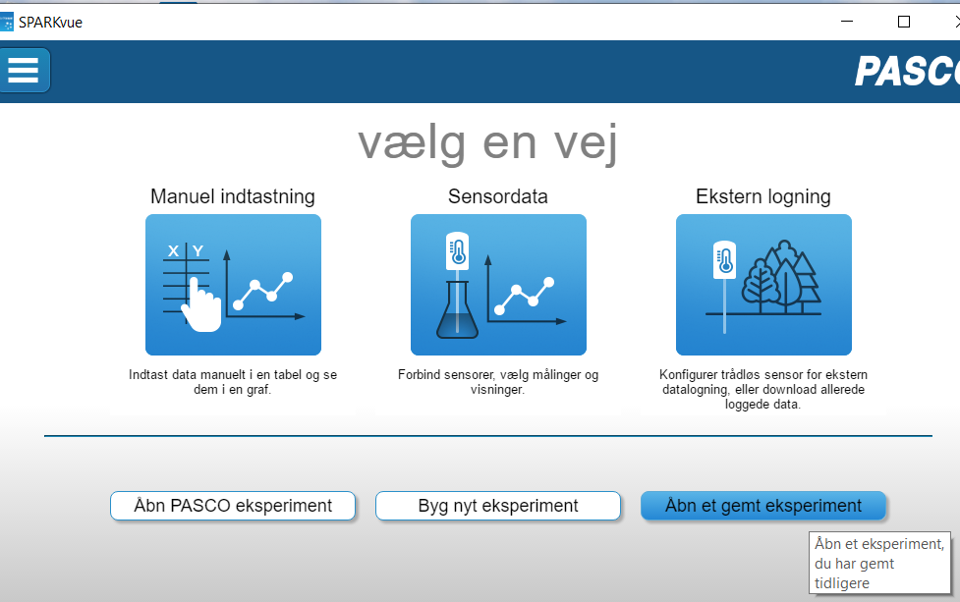

- Vælg trådløs CO₂ censor, vælg Tabel og graf
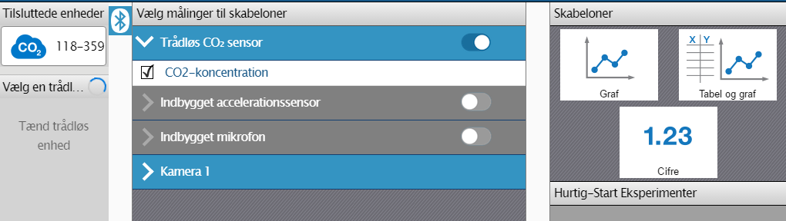

- Klik på blå CO₂ og kalibrer til 420 ppm ud fra et måleglas, som I først har fyldt med frisk luft udendørs.
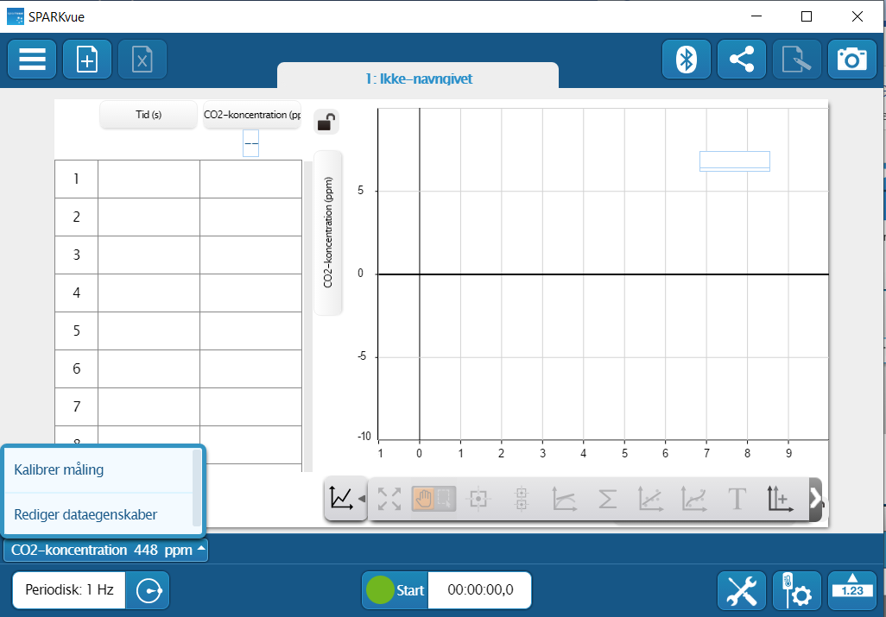

- Start måling, og mål i 5 minutter.

